”Lägg till på hemskärm” Android
https://permit-eu.caleaccess.com/calepermitcustomerportal/Region_Vastmanland/Account/Login
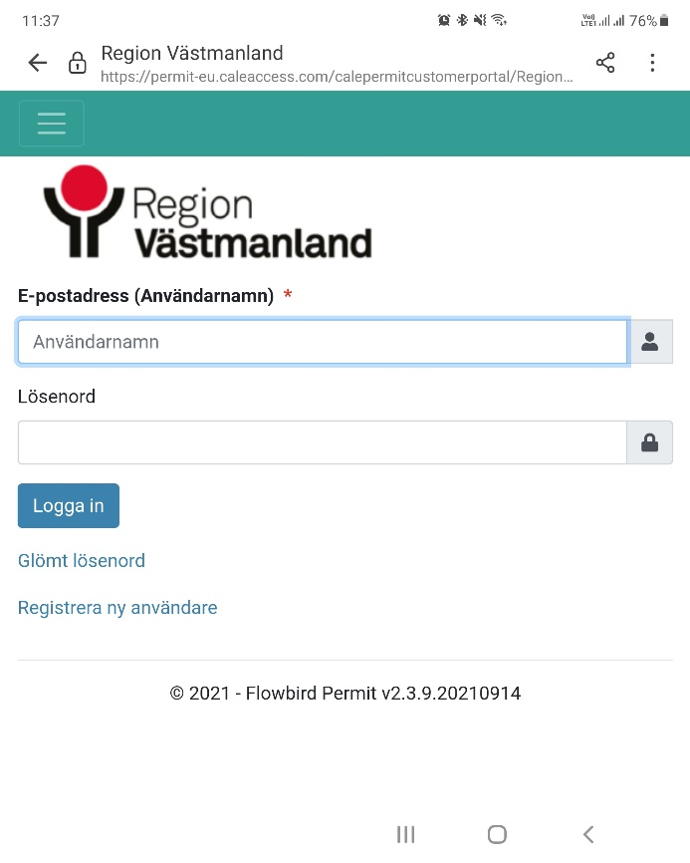
Steg 1
Tryck på de tre lodrätta prickarna

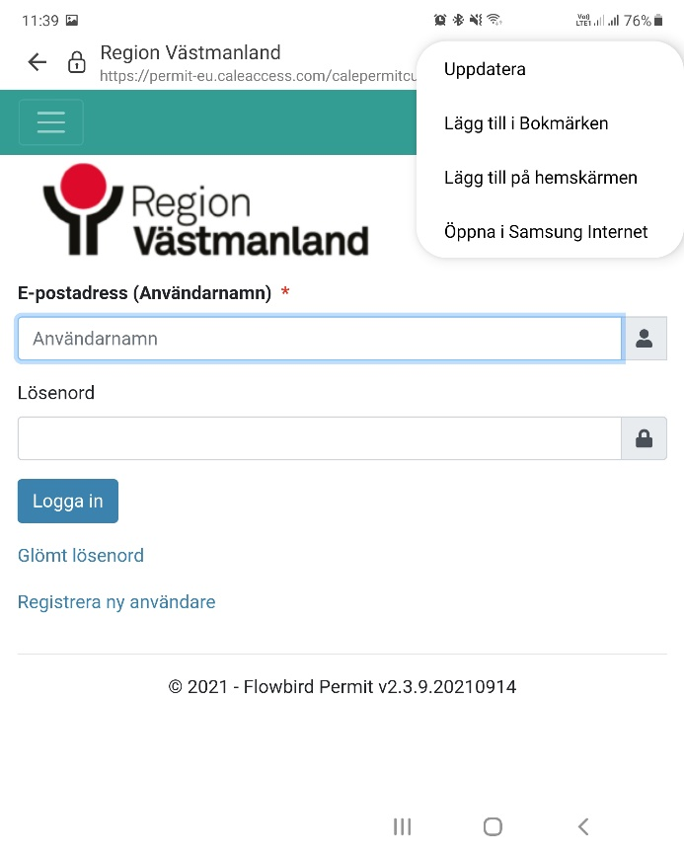

Steg 2
Tryck på:
”Lägg till på hemskärmen”

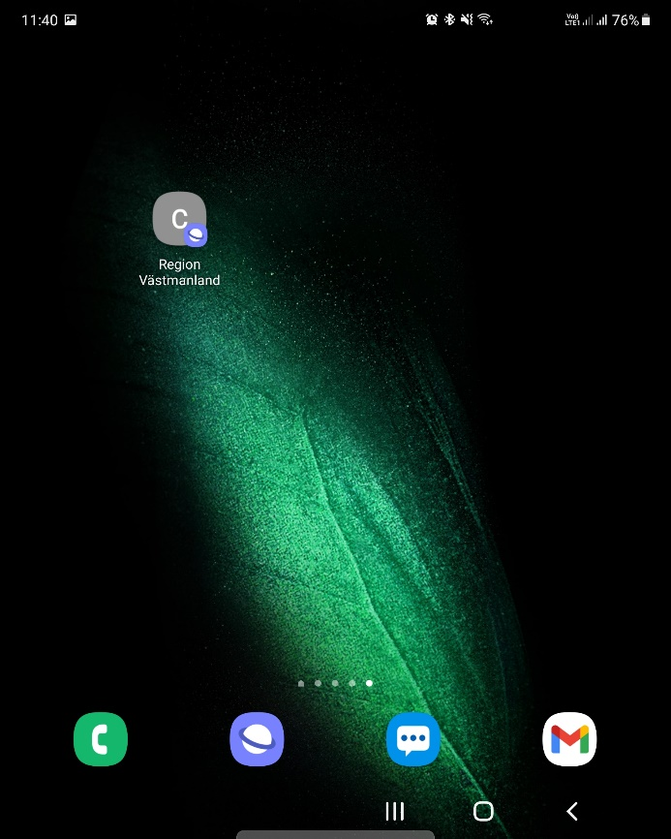
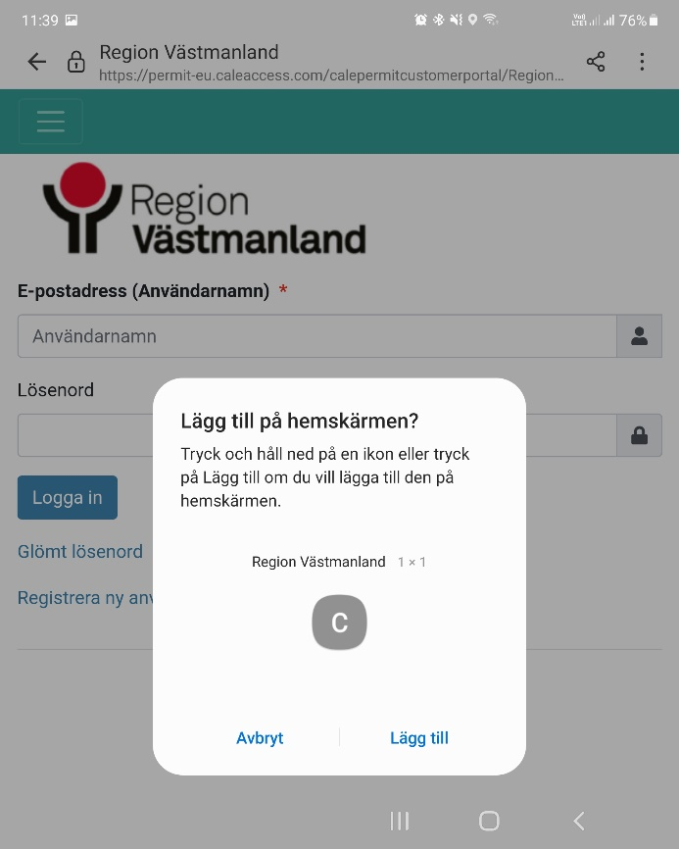
Klart!
Steg 3
”Lägg till”

